Date : …….. /…… /…… ………..…………………………..

|  |  |
| --- | --- |
| **Technologie MATIERE, MOUVEMENT, ENERGIE, INFORMATION**  - Connaître et identifier les différentes sources d’énergie renouvelables ou non renouvelables. |  |

**Les différentes sources d’énergies**

**Une source d’énergie**, c’est une réserve d’énergie utilisable.

**Toutes les énergies** sont puisées dans la nature, elles sont **naturelles**.

**Exercice 1 : Ecris le nom des sources d’énergie présentées dans la vidéo.**

muscle –vent - pétrole soleil – charbon

|  |  |  |  |  |
| --- | --- | --- | --- | --- |
|  |  |  |  |  |
|  |  |  |  |  |

Ces sources d’énergie se classent en deux groupes :

**- Les sources d’énergie épuisables** (elles peuvent disparaître si on utilise tout) :

● **les sources d’énergie fossiles** (formées il y a des millions d’années dans les profondeurs de la Terre) = le **charbon,** le **gaz naturel** et le **pétrole**.

● **l’uranium**

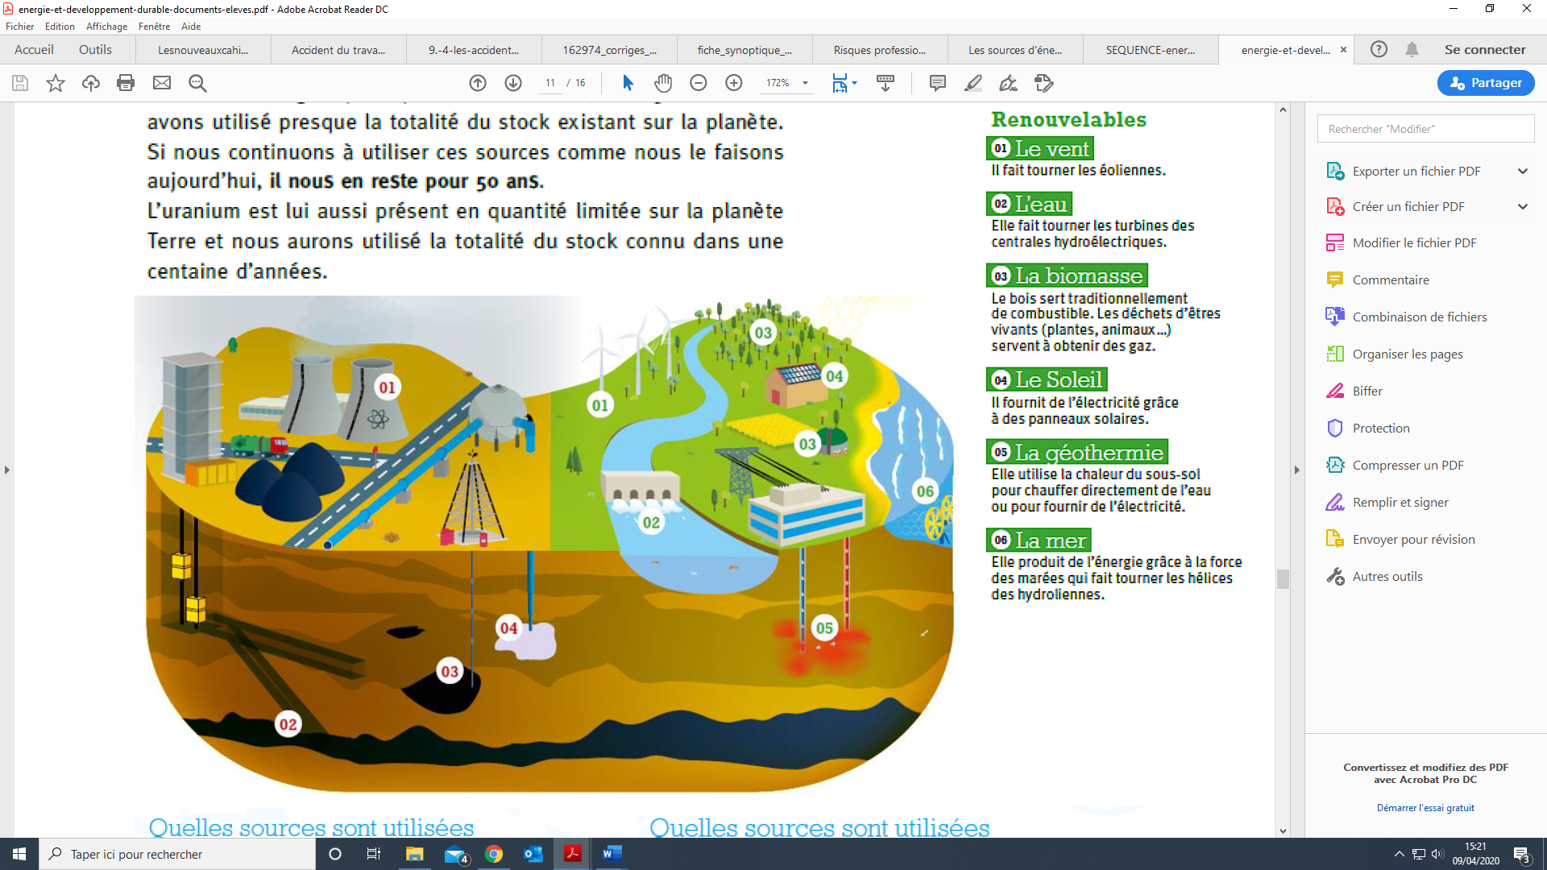**- Les sources d’énergie renouvelables** (elles ne s’épuisent pas): ce sont **le soleil, l’eau**, **le vent**, **la géothermie** (chaleur de la terre), **la biomasse** (bois, végétaux, paille).

**RENOUVELABLES**

**01 Vent**

**02 Eau**

**03 Biomasse**

**04 Soleil**

**05 Géothermie**

**EPUISABLES**

**01 Uranium = le Nucléaire**

**02 Charbon**

**03 Pétrole**

**04 Gaz naturel**

*

**Exercice 2 : Entoure en bleu les sources d’énergie renouvelables :**

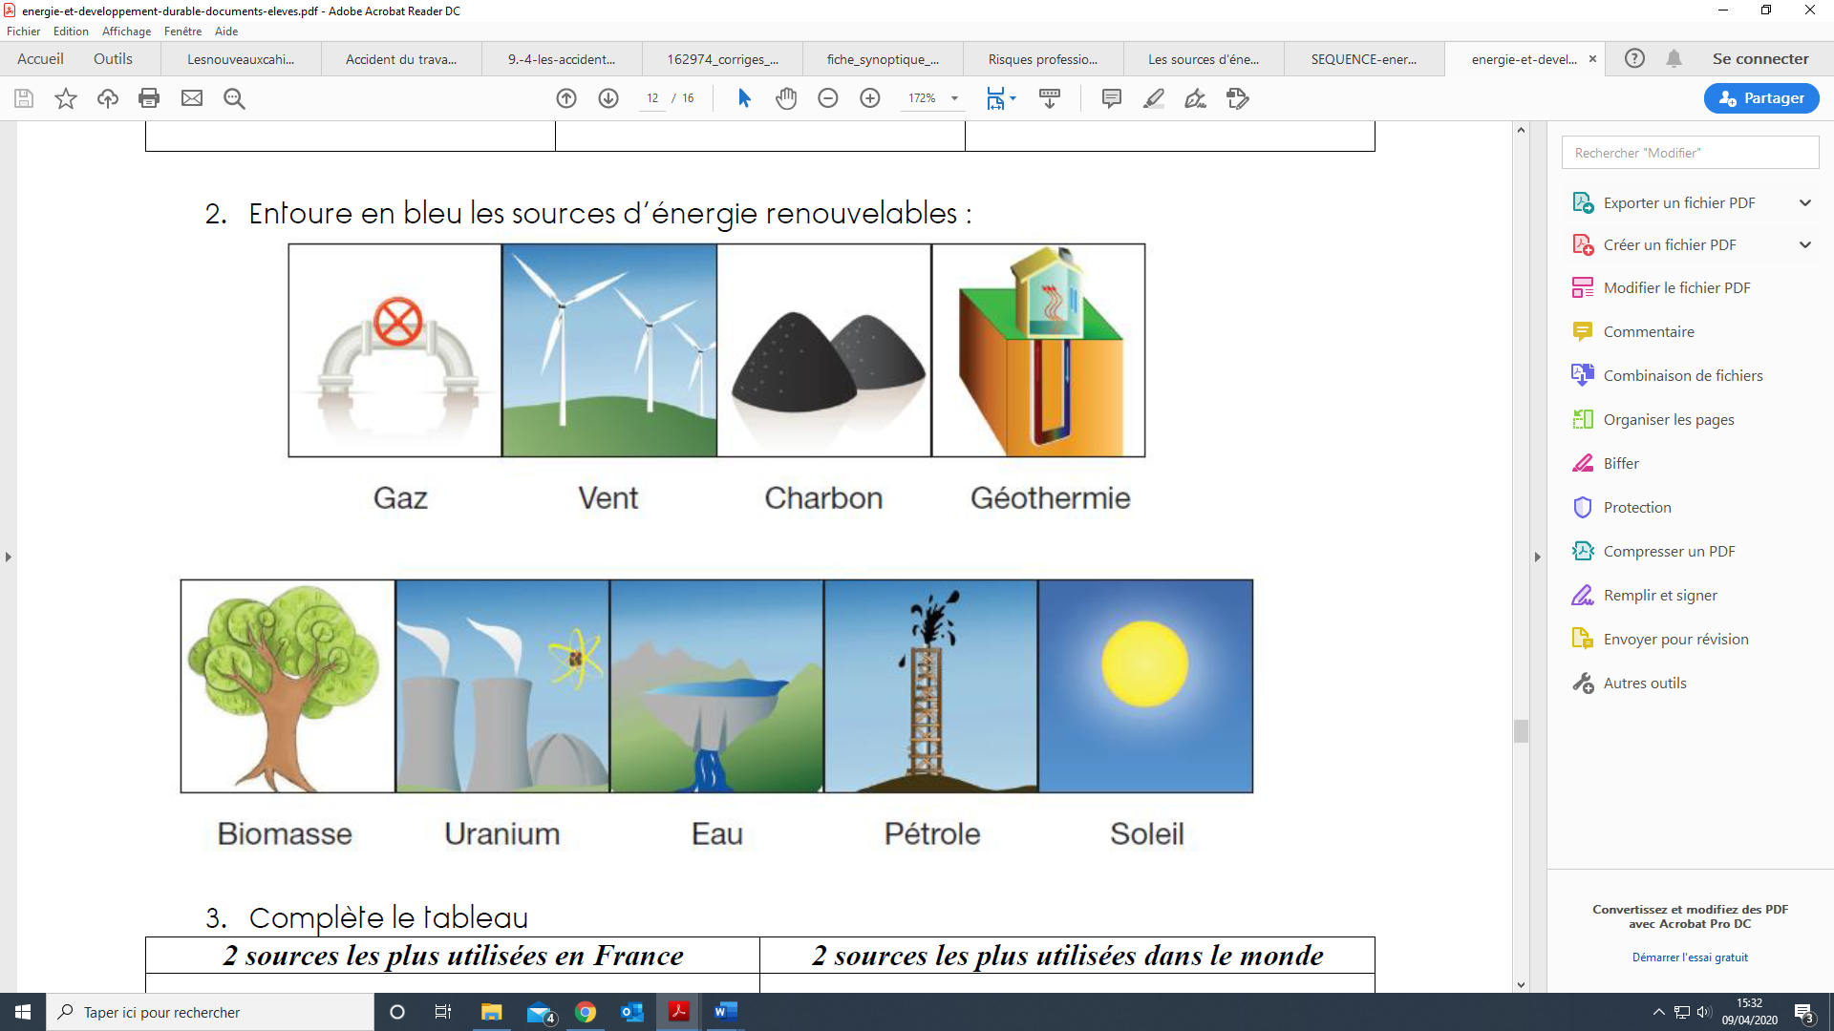

**Exercice 3 : Observe le document, pour répondre à la question :**

**Quelle est la source la plus utilisée en France en 2012 pour produire de l’électricité ? ………………………………………………………………………………………………….**



**Comme ce n’est pas une source renouvelable, il va falloir changer nos habitudes si on ne veut pas manquer d’énergie !**